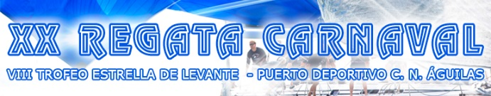
Licencias |  | Rol |  | Seguro |  | Rating
Marcar con X |  |  |  | ORC
21 de agosto de 2021 - Hoja de inscripción

Dorsal Rating Modelo de embarcación Nombre de la embarcación Vela nº

Patrón Licencia

Dirección Teléfono

Población Código postal País

Tripulante Licencia

Club Federación Territorial
Firma
Signature

Acepto someterme a las reglas de regata de ISAF, a las reglas del reglamento técnico de crucero, a las Prescripciones de la R.F.E.V; al Anuncio de Regatas, a las Instrucciones de Regata, así como admito las penalizaciones que me puedan ser impuestas y otras acciones que puedan tomarse al amparo de tales reglas, acepto no someter ninguna de ellas al conocimiento de jurado o tribunal alguno. Reconozco que, tal como indica la Regla fundamental 4 del Reglamento de Regatas a Vela de la ISAF, DECISIÓN DE REGATEAR; es mi exclusiva responsabilidad si tomo o no la salida o si continuo en la prueba, y acepto no someter a juzgado alguno cualquier asunto relativo a tal decisión y sus consecuencias. Reconozco que estoy informado de la obligación de contar a bordo con el equipo reglamentario de salvamento.

El patrón queda enterado de las prescripciones, instrucciones y reglamentos que figuran en el anuncio e instrucciones de regata, acatando todo su contenido. Es de su entera responsabilidad, la participación de su yate y su tripulación en la Regata. Ni el Club Organizador, entidades colaboradoras, organización y Comités son responsables de las circunstancias, daños o perjuicios a que hubiera lugar, antes, durante o después de su participación en la Regata.

Observará todo lo establecido en la legislación en materia de documentación y despacho de buques, encontrándose debidamente despachado por Capitanía Marítima y declara disponer a bordo de todos los elementos de seguridad exigidos para las Regatas.

Derechos de imagen
La firma de este boletín de inscripción conlleva la autorización al organizador del evento o a sus patrocinadores para la grabación total o parcial de mi participación en el mismo por medio de fotografías, películas, televisión y cualquier otro medio así como para darles el uso publicitario, que consideren oportuno, sin derecho por parte del firmante a recibir compensación económica alguna.

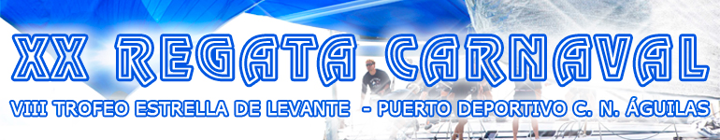

DECLARACIÓN

Patrón NIF

Como Armador o Patrón de la embarcación Matrícula

DECLARA:

1.- Que la citada embarcación dispone de la Póliza de Seguros en vigor, que cubre la responsabilidad civil y los daños a terceros que pudiera ocasionar por su participación en la Regata.

2.- Que la citada embarcación se encuentra debidamente legalizada y despachada, cumpliendo con los requisitos legales requeridos que le habiliten a navegar en las aguas donde se celebra la Regata.

3.- Que todos sus tripulantes son titulares de la Licencia Federativa de Vela del año en curso.

Firmado:

El arriba firmante es conocedor de que, en caso de haberle facilitado atraque, éste será gratuito del 19 y 22 de agosto de 2021.
Antes y después de la fecha el coste por día será de 21,00 €+IVA.

Da su consentimiento para el tratamiento de los datos aportados en este formulario que serán custodiados por el Club Náutico de Águilas, y serán de uso para la gestión de la competición y la comunicación entre ambos.

La firma del documento reconoce haber leído la política de Protección de Datos RGPD publicada en www.cnaguilas.com/politica_proteccion_datos.html

